EEVL iluvõimlemise reeglid 2017.a.
Individuaalvõistlus:
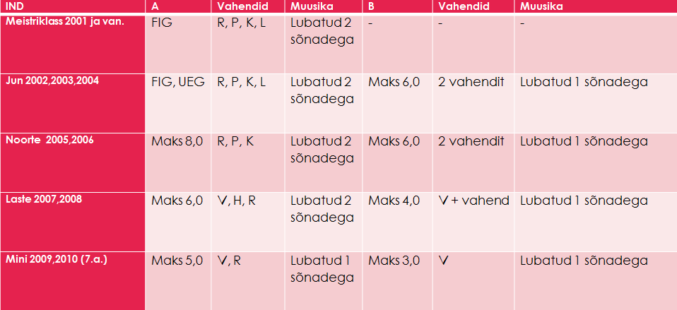
Rühmakavad:
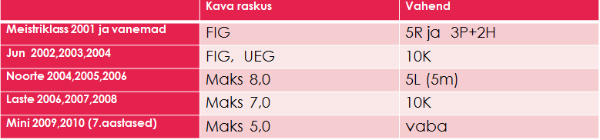
Vanusklassid
Meistriklass 2001 ja vanemad
Juunioriklass 2002, 2003, 2004
Noorteklass 2005, 2006
Lasteklass 2007, 2008
Miniklass 2009, 2010 (kes on saanud võistluste ajaks 7 aastaseks)

Individuaalvõimlejate vahendid /A 2017
Meistriklass R, P, K, L
Juunioriklass R, P, K, L
Noorteklass R, P, K
Lasteklass V, H, R
Miniklass V, R

Nõuded / A:
Meistriklass IND FIG
 | Keharaskus | Tantsusammud | Dünaamilised elemendid pöörlemistega | Vahendiraskus
 | BD min 3, maks 9 | S min 1 | R min 1 | AD min 1
Hüpe – min 1
Tasakaal – min 1
Pöörlemised – min 1

Juunioriklass IND UEG; FIG
 | Keharaskus | Tantsusammud | Dünaamilised elemendid pöörlemistega | Vahendiraskus
 | BD min 3, maks 7 | S min 2 | R min 1 | AD ei ole nõutud
Hüpe – min 1
Tasakaal – min 1
Pöörlemised – min 1

Mittedomineeriva käe kasutamine fundamentaalse tehnilise elemendi sooritamisel min 2 BD ( pall ja lint)
Noorteklass IND kava raskus maksimaalselt 8 punkti
 | Keharaskus | Tantsusammud | Dünaamilised elemendid pöörlemistega | Vahendiraskus
 | BD min 3, maks 7 | S min 2 | R min 1 | AD ei ole nõutud
Hüpe – min 1
Tasakaal – min 1
Pöörlemised – min 1

Mittedomineeriva käe kasutamine fundamentaalse tehnilise elemendi sooritamisel min 2 BD ( pall)
Lasteklass IND kava raskus maksimaalselt 6 punkti
 | Keharaskus | Tantsusammud | Dünaamilised elemendid pöörlemistega | Vahendiraskus
 | BD min 3, maks 7 | S min 2 | R min 1 | AD ei ole nõutud
Hüpe – min 1
Tasakaal – min 1
Pöörlemised – min 1

Miniklass IND kava raskus maksimaalselt 5 punkti
 | Keharaskus | Tantsusammud | Dünaamilised elemendid pöörlemistega | Vahendiraskus
 | BD min 3, maks 7 | S min 2 | R ei ole nõutud | AD ei ole nõutud
 | Hüpe – min 2, üks kindlasti laihüpe  Tasakaal – min 2, üks kindlasti jalg ees v kõrvale  Pöörlemised – min 2  1 hüpe, 1 tasakaal, 1 pööre peavad olema sooritatud mittedomineeriva jalaga!  Kohustuslik kehalaine 0,1  Vahendikavas 2 elemendi fundametaalne vahenditöö peab olema sooritatud mittedimineeriva käega | Vahendikavas 1 tantsuseeria peab olema sooritatud mittedomineeriva käega

Lubatud on: vabakavas max 1 R (näiteks 2 pöörlevat liikumist = 0,2; 3 pöörlevat liikumist = 0,3+suunamuutus (nt.ülevalt alla = 0,1 punkti); vahendiga kavas 2 R, millest 1 R ühe akrobaatilise elemendiga.

Individuaalvõimlejate vahendid / B
Juunioriklass kaks vabalt valitud vahendit juunioride A grupi vahenditest
Noorteklass kaks vabalt valitud vahendit noorte A grupi vahenditest
Lasteklass Vaba ja üks vabalt valitud vahend laste A grupi vahenditest
Miniklass Vabakava
Individuaalvõimlejate nõuded / B
Kõikidel vanustel 4-7 elementi, samad nõuded, mis A rühmal.
Juunioriklass kava raskus max 6 punkti
Noorteklass kava raskus max 6 punkti
Lasteklass kava raskus max 4 punkti
Miniklass kava raskus max 3 punkti

